1.04.2020г.- 30.05.2020г. в МБОУ Майская СОШ №15 прошла акция «ОБЕЛИСК».

Цель Акции:
-сохранение и поддержка исторической традиции российского народа почитания предков, отдавших жизнь на благо Родины,
Воспитание у подрастающего поколения уважения к подвигам народа и армии России.
Задачи Акции:
-сохранение памяти о воинах и тружениках тыла;
-сохранение памяти о ключевом событии истории России и мировой истории –Великой Отечественной войне;
- развитие интереса и ценностного отношения к истории своей страны;
- воспитание гуманного отношения, сострадания к людям старшего поколения.
ПЛАН МЕРОПРИЯТИЙ В РАМКАХ АКЦИИ «ОБЕЛИСК»

№ п/п | Мероприятие | Дата проведения | Участники | Ответственные
1. | Благоустройство мест захоронения  погибших участников ВОВ. | До 8 мая | С 8 -11 класс | Куратор отряда ВВПОД  «ЮНАРМИЯ»  Каралкин А.Ю.
2. | Поисково-исследовательские мероприятия по изучению истории мест памяти. | До 5 мая | С 6 по 11 класс | Классные руководители
3  3. | Адресная помощь, детям войны, труженикам тыла и одиноким пожилым людям. | Май 2020г. | С 5-11 класс  «ЮНАРМИЯ» | Социальный педагог  Мартынова Л.Ф.
7  4. | Юбилейные праздничные мероприятия, митинги, чествование ветеранов ВОВ и труда. | 07.05.2020- 09.05.2020. | РДШ ВВПОД  «ЮНАРМИЯ» | Педагог организатор  Чигрина Н.В.  Учитель музыки Кузнецова Л.А.  Куратор отряда ВВПОД  «ЮНАРМИЯ»  Каралкин А.Ю
5. | Оформление информационного стенда  «Листая летопись войны» | 06.05.2020г.-09.05.2020г. |  | Педагог библиотекарь  Юнтверд Т.Ю.
6. | Изготовление памятных открыток к 75-летию Победы, выставка, вручение 08.05.20г. | До 30.04.2020г. | 2-6 класс | Педагог дополнительного образования Городнова В.Г.

ФОТООТЧЁТ
«Памяти ветеранам посвящается!».
Адресная помощь, детям войны, труженикам тыла и одиноким пожилым людям.
Цель:
оказание адресной помощи детям войны, труженикам тыла, детям войны, одиноким пожилым людям.
Задачи:
- приобщать обучающихся к коллективному труду;
- воспитывать уважительное отношение к людям старшего поколения;

В рамках акции «Обелиск» выпускники 11 класса оказали адресную помощь ветерану труда, ребёнку Великой Отечественной войны Виль Полине Порфирьевне. Девочки с удовольствием приняли участие, работали с увлечением. Полина Порфирьевна осталась очень довольна работой.
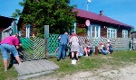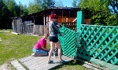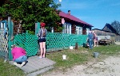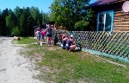
Благоустройство мест захоронение погибших участников ВОВ.
Отряд ЮНАРМИИ организовали и провели работу по очистки мест захоронения погибших участников ВОВ на территории кладбища п.Майское.
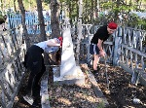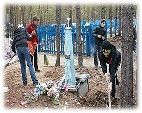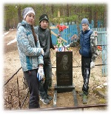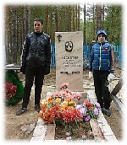
Участие во Всероссийской акции «Бессмертный полк».

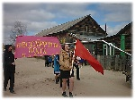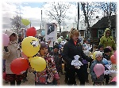

Литературно-музыкальная композиция «Цветы и порох»

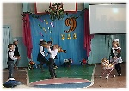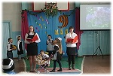

Минута молчания
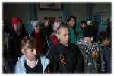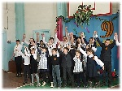

Спасибо вам ветераны –
Солдаты минувшей войны.
За ваши тяжёлые раны.
За ваши тревожные сны,
За то, что Отчизну спасли вы,
Сыновнему долгу верны,
Спасибо, родные, спасибо,
От тех, кто не знает войны!

